Лабораторная работа №5
Tex tables
Кубасов В.Ю., ст.б. 1132249516
Содержание

1 Цель работы
Научиться работать с таблицами в latex, как с основным инструментом структурирования данных

2 Задание
- Используйте пример простой таблицы, чтобы начать экспериментировать с таблицами.
- Попробуйте разные варианты выравнивания, используя столбцы типа l, c и r.
- Что произойдёт, если в строке таблицы слишком мало элементов?
- А если их слишком много?
- Поэкспериментируйте с командой \multicolumn, чтобы охватить несколько столбцов.

3 Теоретическое введение
Таблицы нужны в отчете для структурирования и наглядного представления больших объемов данных, которые сложно описать текстом. Они позволяют быстро анализировать, сравнивать и находить закономерности в информации, а также улучшают читаемость документа.

4 Теоретическое введение
Основные причины использования таблиц в отчете: - Организация данных: Таблицы упорядочивают информацию, располагая ее в строках и столбцах, что делает ее легкой для восприятия. - Наглядность: Они помогают наглядно показать связи между различными данными, что облегчает их понимание. - Сравнение: Таблицы позволяют легко сравнивать значения и выявлять тенденции. - Экономия места: Вместо длинных текстовых описаний для каждого показателя можно использовать таблицу, что делает отчет более компактным и информативным. - Анализ: Они упрощают анализ данных, позволяя быстро отфильтровывать, сортировать и обрабатывать информацию. - Гибкость: Таблицы позволяют отображать различные типы данных, включая текст, числа, формулы и графику.

5 Выполнение лабораторной работы

5.1 Выравнивание
- l - выравнивание по левому краю ячейки
- r - выравнивание по правому краю ячейки
- c - выравнивание по центру ячейки
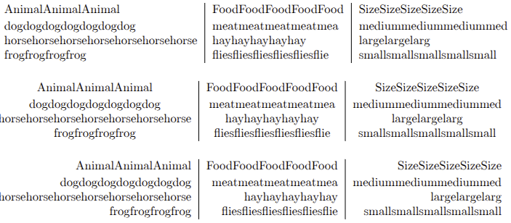
Выравнивание таблиц по разным краям

5.2 Разное количество элементов
При недостатке ячеек в строке, рендер переходит на следующую строку
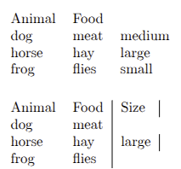
Недостаток элементов

5.3 Разное количество элементов
Не компилируется
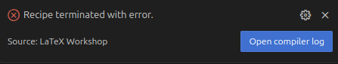
Перебор элементов

5.4 Multicolumn
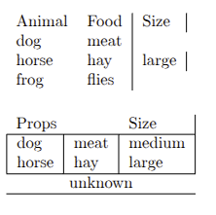
Объединение колонок

6 Выводы
- Научились структурировать и организовывать информацию
- Научились структурировать и организовывать информацию с помощью таблиц
- Познакомились с табличным видом организации информации в latex

Список литературы

